塩酸と水酸化ナトリウム水溶液を混ぜると、水の中の塩化水素と水酸化ナトリウムが反応する。

塩化水素 ＋ 水酸化ナトリウム → 塩化ナトリウム ＋ 水
化学反応式 HCｌ＋ NaOH → NaCl ＋ H₂O
酸 アルカリ 塩（えん） 水
塩酸と水酸化ナトリウムの塩（えん）は塩化ナトリウムです。
大切なのは水素イオンと水酸化物イオンの反応です。
イオン反応式 ２H＋ ＋ ２OH－ → ２H₂O
水素イオン ＋ 水酸化物イオン → 水

このように酸とアルカリが互いの性質を打ち消し合う反応のことを（ 中和 ）という。

塩酸も水酸化ナトリウムも危険な薬品ですが、完全に中和させるとただの食塩水になってしまいましたね。
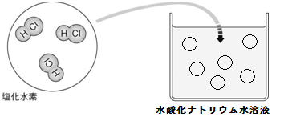水酸化ナトリウム水溶液に塩酸を加えると？  モデル図で考えてみよう！ | 全部加えたときのようすは？

① ビーカーまたは試験管にうすい水酸化ナトリウム水溶液を ② ①の水溶液にうすい塩酸を液体の色が
適量とって、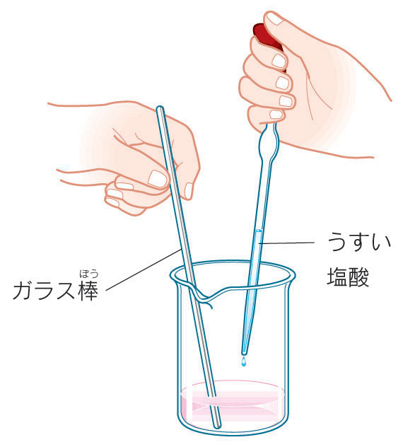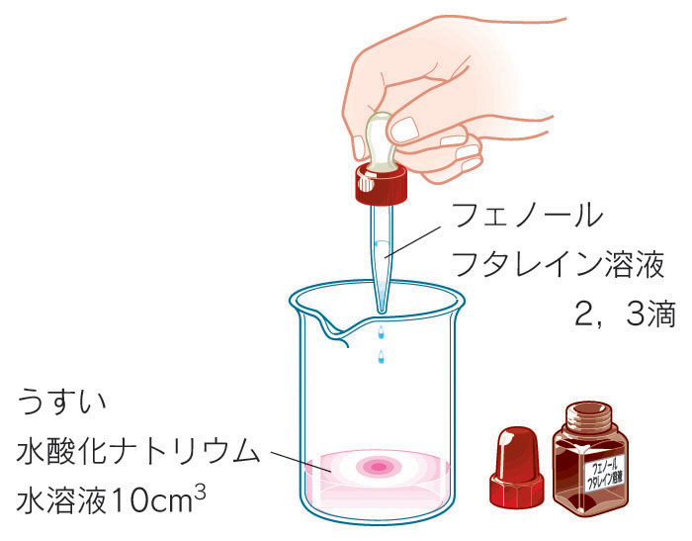BTB溶液を２、３滴加え、変色をさせる。 緑色になるように注意深く少しずつ加える。

※今回は先生の
ｐHメーターで
数値を確認しよう！

※注意 ②で緑色を通りこしてしまったら再度、水酸化ナトリウム水溶液や塩酸を入れて調節しよう！

③ 水溶液の色が緑色になったら、前回の実験と同様に水溶液を一滴だけスライドガラスにとり、ガスバーナーや
ホットプレートなどで水分を蒸発させ、溶けている物質を蒸発乾固させ、顕微鏡で観察し、スケッチを行う。
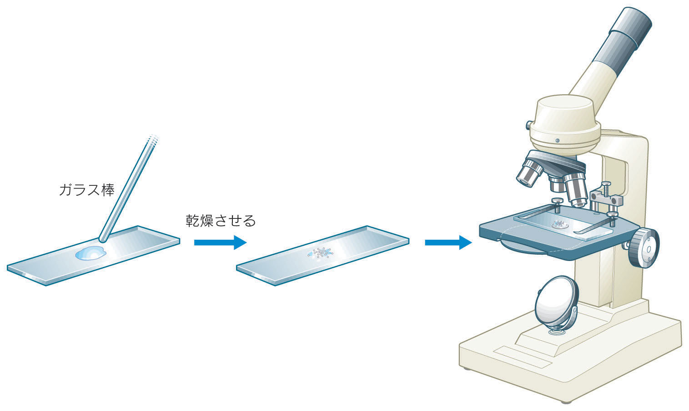 ※このとき、完全に水分を飛ばさず、最後は余熱で乾くように早めに引き上げるのが綺麗な結晶を作るコツ。
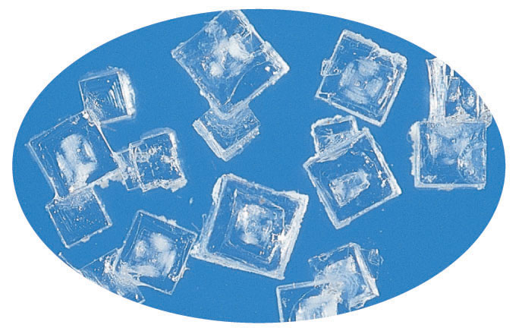
スケッチ

実験のようす NaClの結晶
３年 組 番 氏名

